Angielski - 16

- Powitanka

https://www.youtube.com/watch?v=fN1Cyr0ZK9M

- ,,Jeśli jesteś szczęśliwy i o tym wiesz”

https://www.youtube.com/watch?v=71hqRT9U0wg

- ,,Feelings” - Uczucia

https://www.youtube.com/watch?v=a1NIWCr0R-k

Text:

Feelings

Happy happy. Wa ha ha! happy [hepi] - szczęśliwy
Sad sad. Boo hoo hoo! sad [sed] - smutny
Angry angry. Grrrrrr! angry [engri] - zły, wściekły
Surprised surprised. Gee gee gee! surprised [surprajsd] - zaskoczony

I laugh when I am happy.
Wa ha ha!
I cry when I am sad.
Boo hoo hoo!
I frown when I am angry.
Grrrrrr!
I jump up when I am surprised.
Oh, gee!

Hungry hungry. Grumble! hungry [hangri] - głodny
Scared scared. Brrrrrr! scared [skerd] - przestraszony
Shy shy. Ings-ings! shy [szaj] - nieśmiały
Sleepy sleepy. Aaah! sleepy [slipi] - śpiący

I rumble when I am hungry.
Grumble!
I shiver when I am scared.
Brrrrr.
I hide when I am shy.
Ings-ings!
I yawn when I am feeling sleepy.
Aaah!

- Nazwij emocje na obrazkach.

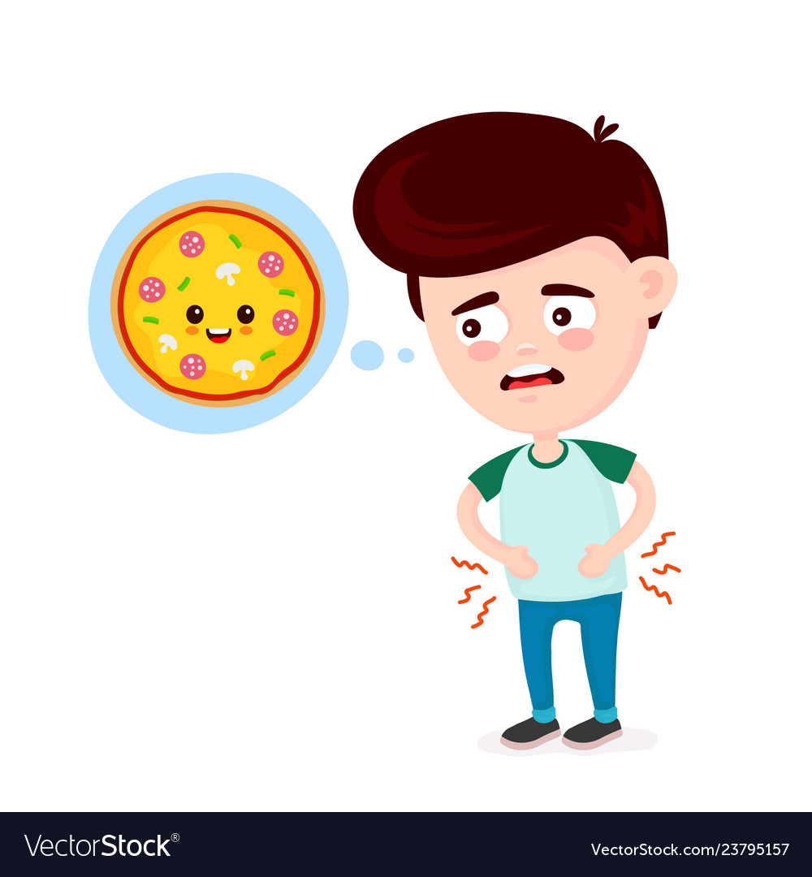

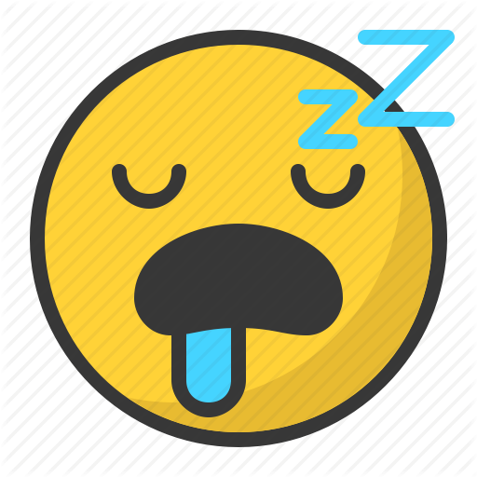

- Na koniec trochę poskaczemy :)

https://www.youtube.com/watch?v=kcQJDpj5TSY

